1. **定期存粮查询**

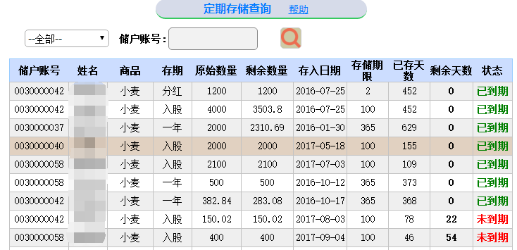

1.1 定期存储查询添加了全部、已到期存粮、近期到期存粮查询条件，查询结果按照剩余天数排序。

1.2 在登录首页添加今日到期存粮提醒



如果该网点当天有定期存粮到期，在登录首页会有如上提醒，点击[进入查看]，进入定期存粮查看页面。

1. **打印小票修改**

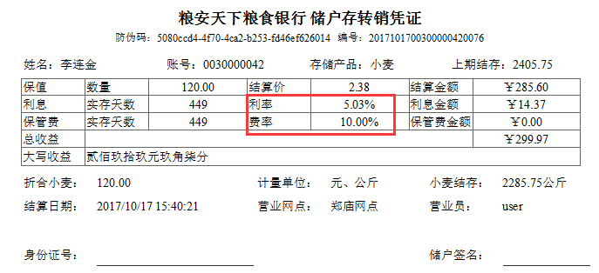

在存转销、商品换购中的打印小票中，将**盈利率**改为**利率**，以**百分比**表示；费率改为用**百分比**表示。

1. **商品销售修改**

修复储户无存粮不可以进行商品销售的问题

1. **存粮报表修改**

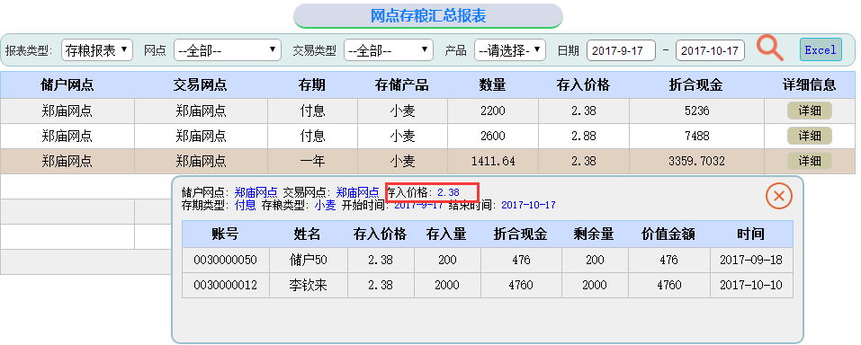

在存粮报表详细信息查询中，添加**存入价格**分类。

1. **网点进货提醒**

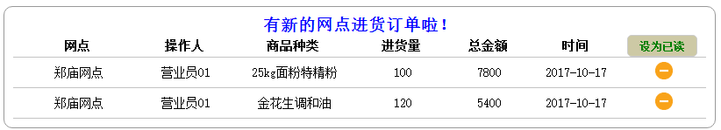

网点添加进货后，在管理员系统首页会收到如上图所示的订单提醒。

点击[设为已读]，将全部网点订货提醒信息设为已读，并关闭订货提醒会话框。

点击每条信息后的删除按钮，将当前的一条订货提醒信息设为已读，并将此条信息删除。

1. **加盟店结算报表**

加盟店结算菜单下的代理费计算、兑换结算、存转销结算、产品换购结算添加Excel报表导出功能。

1. **兑换商品**

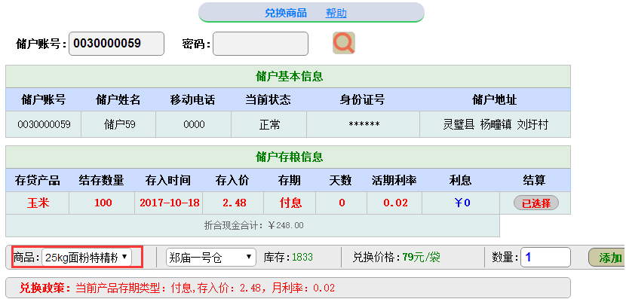

营业员兑换商品和销售商品菜单中，在商品选择部分去除了本网点没有库存的商品。

1. **活期存粮查询**

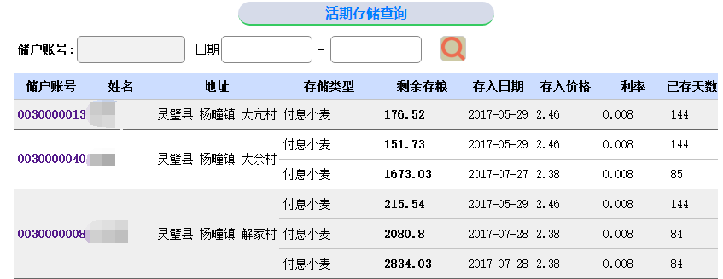

营业员可以按照储户账号、存粮时间查询活期存粮储户及存粮详情。

可以查看此储户的详细存储信息。

1. **存转销结算分析**

管理员系统添加存转销结算分析报表。